**Утверждаю:**

**Директор**

**Сенгилеевского филиала**

**АО «ЦЕМРОС»**

**Сагитов И.А.**

**«___» _______________ 2025 г.**

**Дефектная ведомость**

осмотра системы поверхностного водоотвода объекта

«Сеть внутриплощадочная дождевой канализации»

инв. №12-97 Сенгилеевский филиал АО «ЦЕМРОС».

|  |  |  |  |  |
| --- | --- | --- | --- | --- |
| № п/п | Наименование работ | Ед. изм. | Объем | Примечание |
| 1 | Очистка лотков от мусора | м | 120 |  |
| 2 | Восстановление бетонной обоймы лотков | м | 120 |  |
| 3 | Заливка деформированных швов бетоном глубина шва 6 см, ширина 5см (ширина лотка 1,28м*60шт лотков =76,8) | м | 77 |  |
| 4 | Штукатурка бетонным раствором швов стенок лотка (высота 0.68м+высота 0,68м=2,64м ширина шва 5см=0,132м2 на 1шт лоток | М2 | 8 |  |

Приложение:

1. Фото №1-3

Разработал:

Ведущий инженер по надзору за зданиями,

сооружениями Е.Ю. Холодова

Согласовано:

Технический директор А.И. Шлюгин

Приложение:

Фото 1.

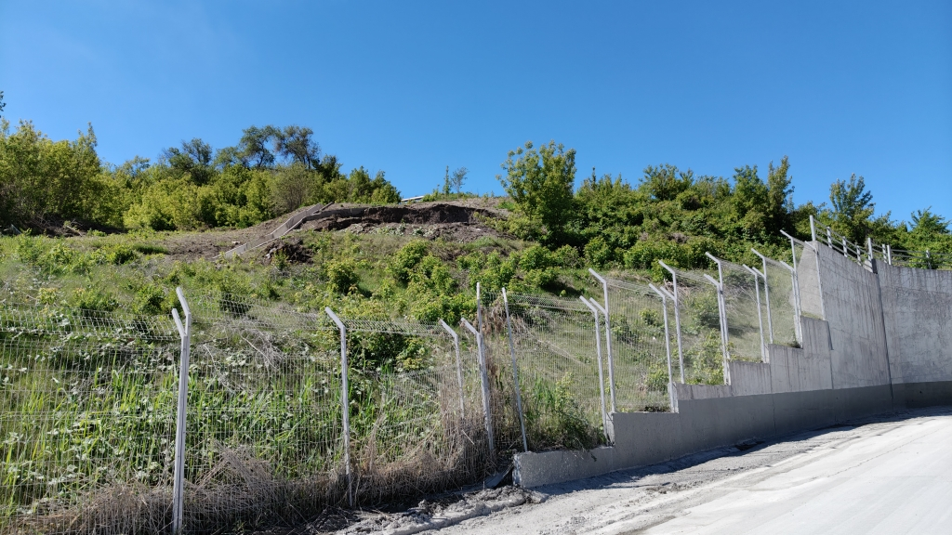

Фото 2.

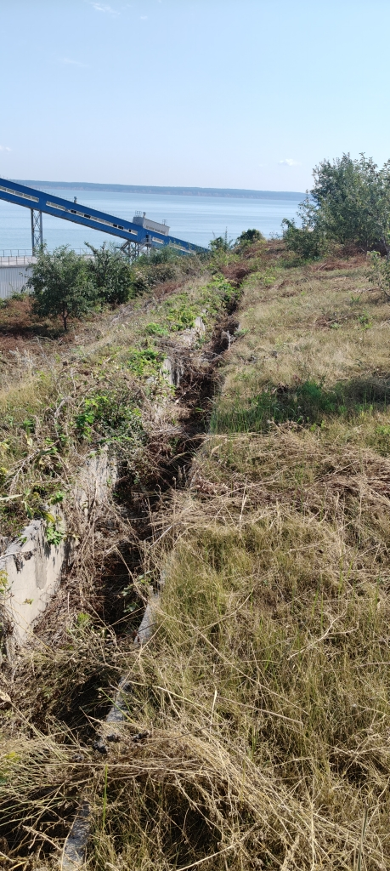

Фото 3.

